Tillsynsbegäran – information om höga naturvärden och fridlysta arter i avverkningsanmälan A 24485-2026 i Kiruna kommun
Denna tillsynsbegäran behandlar höga naturvärden i avverkningsanmälan A 24485-2026 i Kiruna kommun som inkom 2026-05-28 och omfattar 14,8 ha.
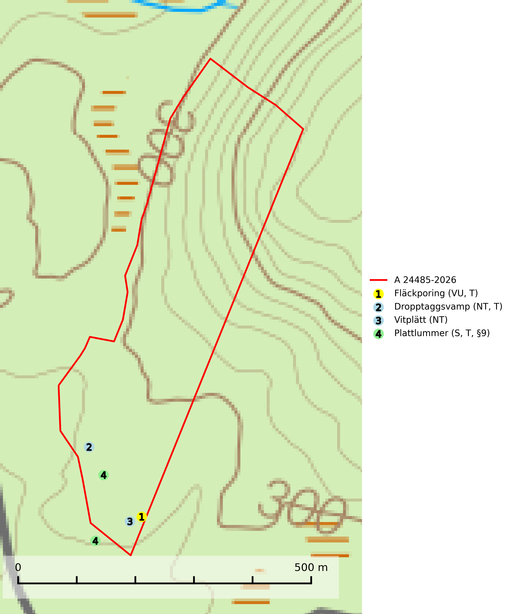
Figur 1. Fyndplatser för naturvårdsarter i och inom 19 meter från avverkningsanmälan. Markörer utan svart kant är placerade på fyndplatsen. Markörer med svart kant är placerade vid sidan av fyndplatsen har ett svart streck som visar fyndplatsens exakta position. Kartans mittpunktskoordinat är N 7525624, E 769063 i SWEREF 99 TM.
I och inom 19 meter från avverkningsanmälan finns fynd av 4 naturvårdsarter, varav 3 är rödlistade, 1 är fridlyst, 3 är typiska (T) och 1 är signalart (S): fläckporing (VU, T), dropptaggsvamp (NT, T), vitplätt (NT) och plattlummer (S, T, §9). Se Figur 1.

Tillsynsbegäran
Vi begär härmed att Skogsstyrelsen fattar beslut enligt miljöbalken som säkerställer att skogens höga naturvärden bevaras samt att EU-lagstiftning efterlevs och att artskyddsbrott förhindras.
Vi önskar även ta del av de ställningstaganden och beslut som myndigheten meddelar till följd av aktuell avverkningsanmälan och föreningens inlaga (se 34 § förvaltningslagen).

Naturvårdsarter och fridlysta arter
Nedan följer beskrivningar av de naturvårdsarter och fridlysta arter som har sina livsmiljöer och växtplatser i den avverkningsanmälda skogen. De påträffade naturvårdsarterna är ett tydligt kvitto på att det rör sig om en skog med höga naturvärden.
Fläckporing (VU) är en mycket bra signalart som visar på tallnaturskogar med höga naturvärden. Den är placerad högst upp i Skogsstyrelsens värdepyramid för bedömning av skog med höga naturvärden och indikerar områden som är mer eller mindre opåverkade av skogsbruk och där det funnits en kontinuitet av tallågor i olika nedbrytningsstadier. För att på lång sikt bibehålla livskraftiga populationer i ett område behövs troligen större skyddade områden som tillåter att man upprätthåller en naturlig branddynamik. Fläckporing är typisk art för 9010 Taiga (SLU Artdatabanken, 2024; Nitare & Skogsstyrelsen, 2019).
Dropptaggsvamp (NT) bildar mykorrhiza med tall, främst i barrskog med trädkontinuitet, i magra, torra och ljusöppna lavtallskogar och i barrblandskogar med friskmossor och lingon i fältskiktet. Den totala populationen i landet har minskat och bedöms fortsätta minska till följd av slutavverkningar av tallskog. Det är högst oklart om arten långsiktigt kan etablera och reproducera sig i skogsbestånd som brukas med trakthyggesmetoder, markberedning, gödsling eller föryngring med förädlat plantmaterial. Uppfyller kriterierna för att bli rödlistad på grund av ny kunskap som visar att en större andel av populationen än tidigare bedömt är knuten till kontinuitetsbarrskog. Minskningstakten för den svenska populationen bedöms vara nära gränsvärdet för Sårbar (VU). Dropptaggsvamp är typisk art för 9010 Taiga (SLU Artdatabanken, 2026).
Vitplätt (NT) är en nedbrytare av död, hård och torr tallved och orsakar brunröta. Den förekommer mest i äldre, naturskogsliknande tallskog eller blandskog med äldre tall. Arten hotas av avverkning av gammal, senvuxen tall. I södra Sverige råder brist på lämpliga habitat och arten kan inte längre sprida sig utanför sina få kända växtplatser. Lokaler med gammal tall bör undantas från skogsbruk, i synnerhet i södra Sverige (SLU Artdatabanken, 2024).
Plattlummer (§9) växer främst i ljusöppna sandtallskogar eller annan gles, torr och brandpräglad hedbarrskog. Den är mest frekvent i olika typer av naturskogar och kontinuitetsskogar och missgynnas markant av slutavverkning och maskinell markberedning. Söder ut i landet förekommer de närstående arterna cypresslummer (EN, §8) och mellanlummer (NT, §9), vilka båda omfattas av EU:s art- och habitatdirektiv. Plattlummer är typisk art för 9010 Taiga och 2320 Rissandhedar (Nitare & Skogsstyrelsen, 2019; SLU Artdatabanken, 2026).

